МДК 1. Трудовые функции младшего медицинского персонала
Лекция 2. Общение и обучение в сестринском деле.
Профессиональная этика и деонтология

Задания для студентов
Задание 1
- Дайте определение понятия «общение»
- Ответьте на вопросы:
  - типы общения
  - уровни общения
  - стили и средства общения
- Перечислите элементы эффективного общения:
3.1.
3.2.
3.3.
3.4.
3.5.
4 Назовите правила эффективного общения с пациентом:
4.1.
4.2.
4.3.
4.4.
4.5.

Задание 2
Ответьте на вопросы
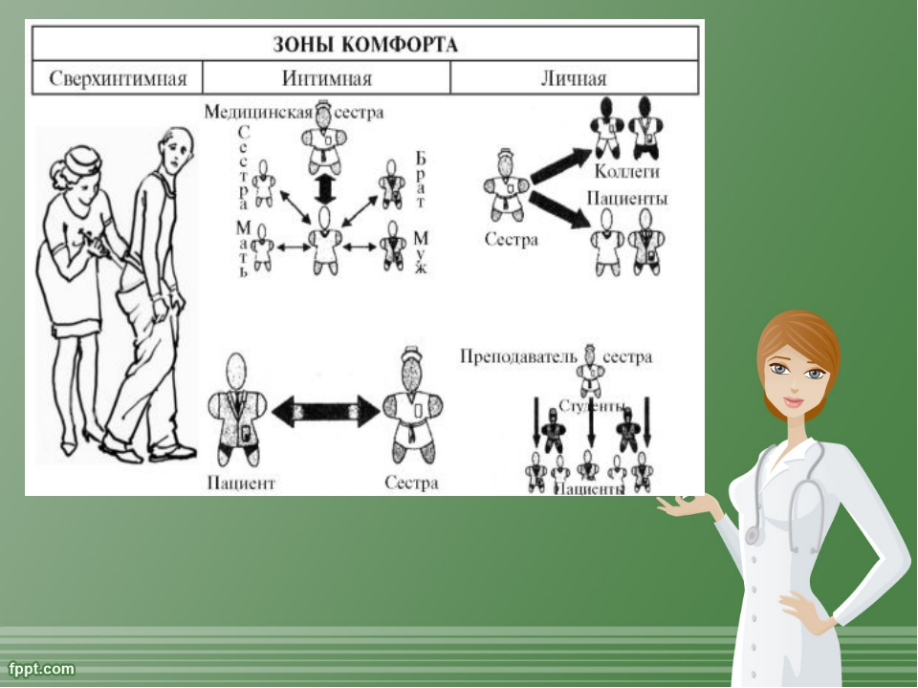  - Зона комфорта | 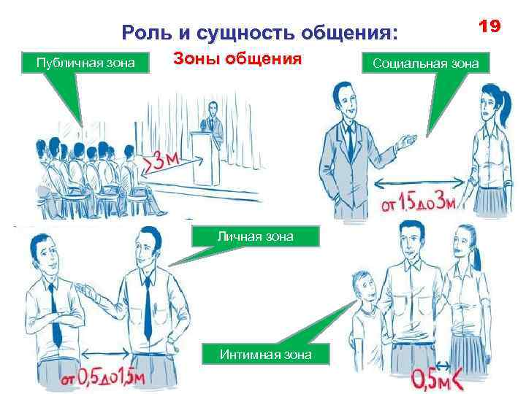  - Зона комфорта | - Зона комфорта
- Зона комфорта | 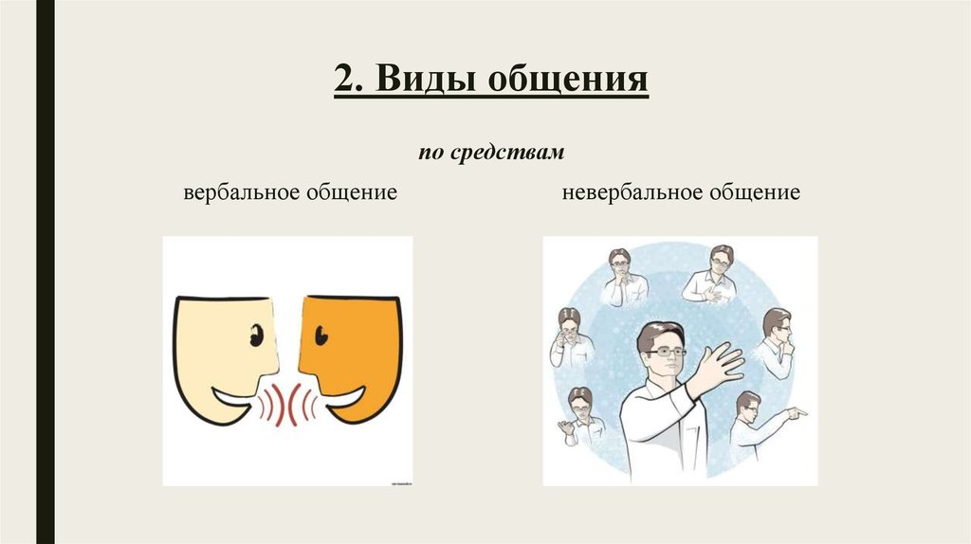  - Вербальное или невербальное общение | 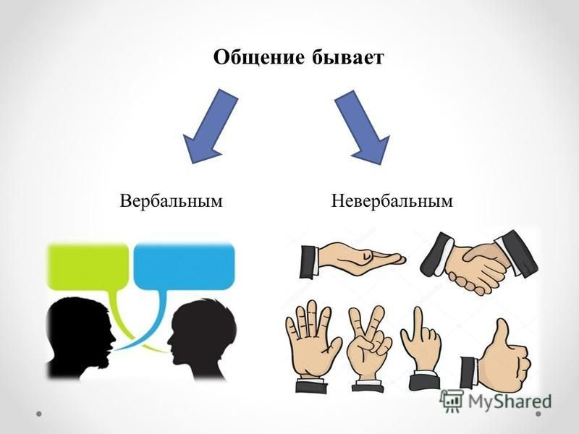  - Вербальное или невербальное общение
  - Вербальное или невербальное общение |   А Б  - Кто отправитель и кто получатель информации | 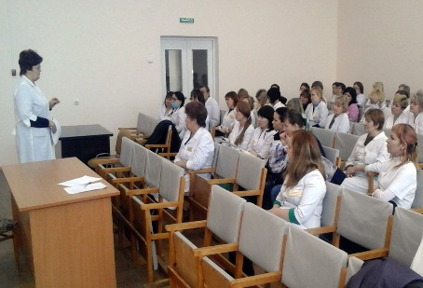  - Уровень общения

Задание 3
Установите соответствие между цифрой и буквами
А. Уровни и средства общения
- Уровень общения  - Средство общения | А. Внутриличностное  Б. Вербальное  В. Интеллектуальное  Г. Межличностное  Д. невербальное
Б Зональное пространство
- > 3,6 м  - 1,2 – 3,6 м  - 0,46 – 1,2 м  - 0,15 – 0,45 м  - < 0,15 м | А. Социальное  Б. Интимное  В. Сверхинтимное  Г. Персональное  Д. Общественное

Задание 4
Ответьте на вопросы
- В чем заключается функция медицинской сестры как преподавателя?
- Назовите метод обучения: «под руководством медицинской сестры пациент отрабатывает измерение артериального давления и фиксацию результата в дневнике».
- Назовите метод обучения: «медицинская сестра рассказала пациенту об устройстве тонометра и правилах измерения артериального давления».
- Назовите метод обучения: «медицинская сестра показала пациенту тонометр и продемонстрировала процедуру измерения артериального давления».
- Назовите этап обучения: «пациент продемонстрировал медицинской сестре умение использовать индивидуальный ингалятор при приступе удушья».
- Назовите этап обучения: «медицинская сестра запланировала, что пациент научится использовать индивидуальный ингалятор при приступе удушья».
- Назовите этап обучения: «медицинская сестра установила, что пациент 45 лет, страдает бронхиальной астмой, имеет высшее техническое образование, не умеет использовать индивидуальный ингалятор».
- Что такое медицинская деонтология
- Что такое субординация
- Что такое биоэтика
- Что такое эвтаназия

